單位 ：4M1周界（一）
課題 ：長方形的周界
學習階段 ：二

學習目標：
- 鞏固周界的概念。
- 計算長方形的周界。
- 認識若長方形的周界保持不變，它的長和闊可以改變。

已有知識：
- 認識平面圖形。
- 認識周界的概念。
- 能選用適當量度工具量度不同圖形的周界。

教學資源：
- 間尺（學生自備）
- 剪刀
- 工作紙一、二
- 方格紙（見附頁）

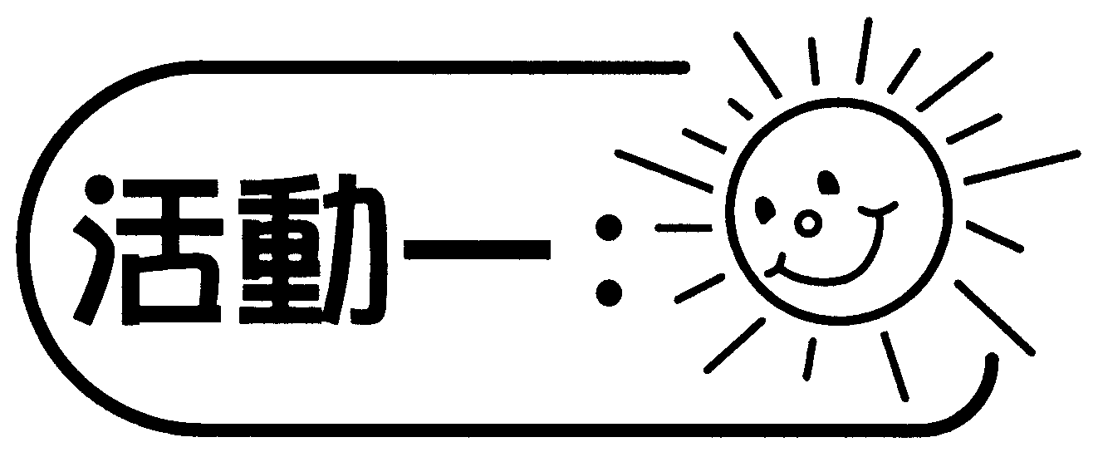
- 溫習長方形的性質及周界的概念。
- 學生二人一組，量度數學課本封面的周界。
- 各組匯報量度結果。

討論：
- 如果要找出數學課本封面的周界，應該怎樣量度？共要量度多少次？為什麼？
- 如何應用數學課本封面各邊長的量度結果找出數學課本的周界？
- 如果要找出一個長方形的周界，需要知道該長方形的什麼資料？

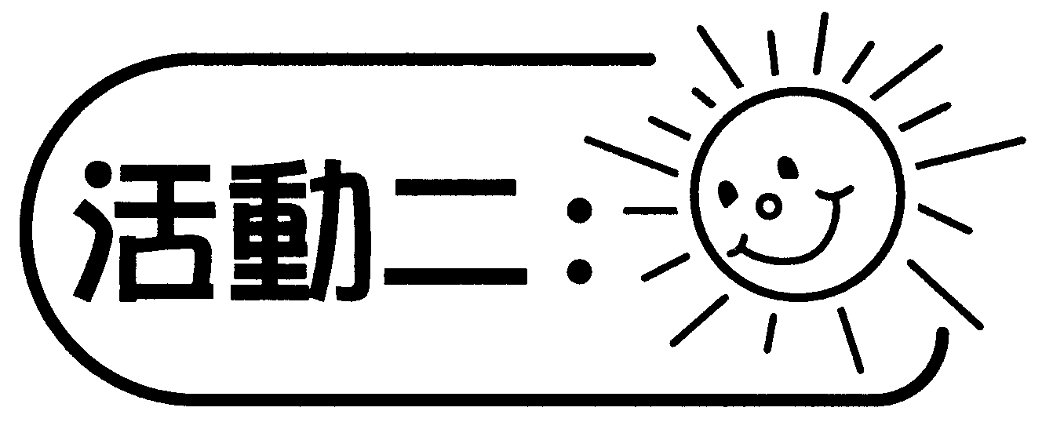
- 派發工作紙一。
- 學生二人一組，根據各長方形的資料找出它們的周界。
- 完成工作紙一。
- 引導學生認識長方形邊長的變化與周界的關係。

討論：
- 試簡述找出長方形周界的方法。
- 若長方形的長／闊增加，它的周界會有什麼改變？
- 如果有兩個長方形，其中一個邊長是6cm和3cm，另一個的邊長是7cm和2cm，它們的周界各是多少厘米？
- 如果一個長方形的周界是固定的，它的長和闊可以改變嗎？可以怎樣改變？

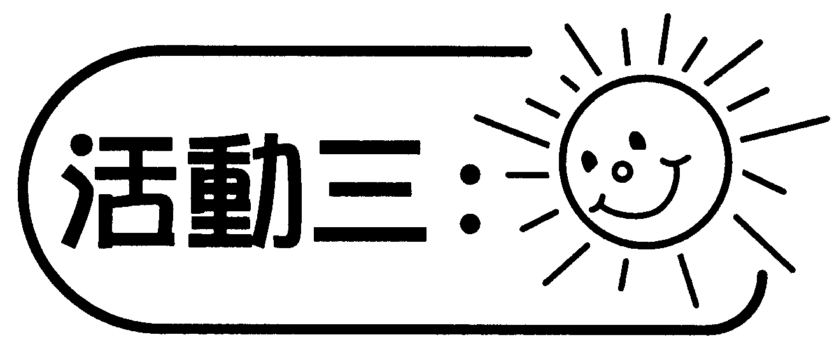
- 派發工作紙二及方格紙（見附頁）。
- 著學生利用方格紙盡量剪出多個周界是18cm的長方形，各長方形的長和闊都不相同。
- 把剪出的長方形貼在工作紙二上，並寫出每條邊的長度。
- 學生匯報結果。

討論：
- 你可以剪出多少個周界是18cm的長方形而它們的長和闊都不相同？
- 你能找出多少個周界都是22cm的長方形？

可培養的主要共通能力：
  - 協作能力
  - 批判性思考能力

